**MENTEŞE MESLEKİ EĞİTİM MERKEZİ**

**2020 EYLÜL UZAKTAN EĞİTİM DERS NOTLARI**

**Alan/Dal Adı :** Yiyecek İçecek Hizmetleri -Pasta ve Tatlı Yapımı

**Ders Adı :** Pasta Yapım Teknikleri

**Dersin Sınıf Düzeyi :** 12. Sınıf

**Modül/Kazanım Adı :** Tart ve Kiş Hazırlama

**Konu :** Pay ve Kiş

**Konu Tarihi Aralığı :** 5 – 9 EKİM 2020

**Ders Öğretmeni :** Güler TUNCA

**PASTA YAPIM TEKNİKLERİ DERSİ**

**TART VE KİŞ HAZIRLAMA**

**---Kiş**

Tuzlu tart çeşitlerinin genel adıdır. Hazırlanan temel kiş hamuru kalıba yayılır ve kısa bir ön pişirmeden sonra, iç malzeme ile doldurulur ve ikinci bir pişirme uygulanır. Dolgu sebzelerden, et ve tavuktan oluşabilir.

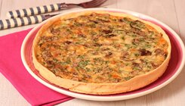 Mantarlı Kiş

**Pay,** kökeni Amerika’ya dayanan, tart hamuru gibi hazırlandıktan sonra içi meyve, sebze parçalarıyla veya et ile doldurulan üstü hamur parçalarıyla örtülerek yine tart veya turta kalıbında pişirilen bir yiyecektir. Tatlı olmasına gerek yoktur. Et ve sebzeler ile hazırlanır.

Yani pay, altı hamur, arası dolgu (et, sebze veya meyve) üzeri ise hamurla kapatılarak yapılan ve genellikle tuzlu olabilen bir hamur çeşididir

**Kiş,** aynı tart gibi altı hamur üzeri ise tamamen tuzlu olarak hazırlanan sebze veya et dolgulu bir hamur çeşididir. Kiş yapmak için sebze veya et kullanılır. Tart ile aynı hamurdan yapıldığı gibi, aynı şekilde tart kalıbında hazırlanır.

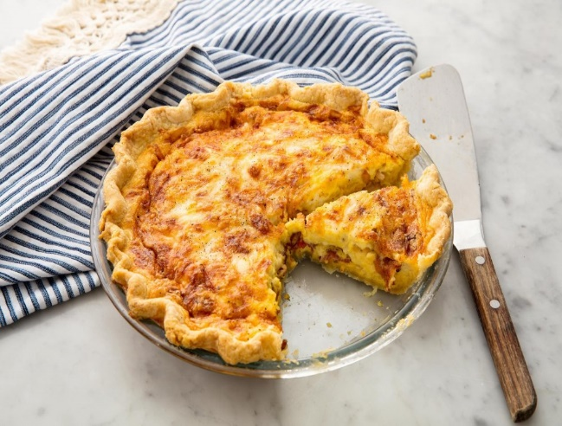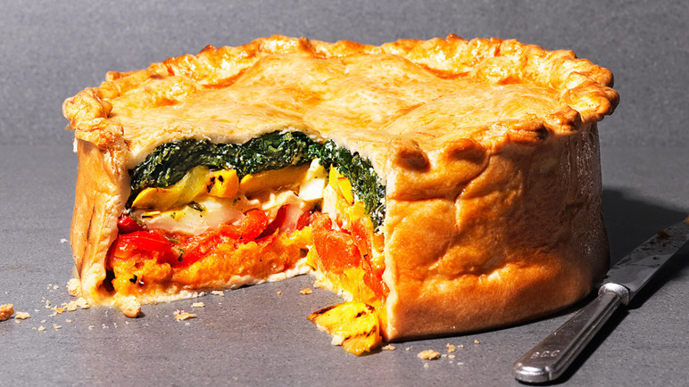

Kiş pay

<https://www.youtube.com/watch?v=jYc1w19hA_w>

Kiş Hamuru | Şemsa Denizsel

**Alt Hamuru Kalıba Yerleştirme**

-Kalıbınızın içine yetecek büyüklükte hamurunuzu merdane yardımı ile tart hamuru gibi açınız.

-Sonra un fazlalıklarını üstten ve alttan fırça yardımı ile alınız.

-Daha sonra merdaneye sararak 23 cm çapta katı yağ ile yağlanmış pay kalıbına kalıptan üçer cm sarkacak şekilde ellerinizle kenarlara bastırarak yerleştiriniz.

-Fazla gelen hamurları kesmeden üstünü örterek buzdolabına kaldırınız.

-Kenarlardan sadece 1,8 cm veya 2 cm sarkacak şekilde fazlalıkları bıçak veya mutfak makası ile kesiniz.

-2 cm’lik fazlalığı hamurun kendi altına doğru dışa çeviriniz.

-Elle parmaklarınızla veya çatalla istenilen şekilleri veriniz. Çatalla değişik yerlerden deliniz.

<https://www.youtube.com/watch?v=8HMkEuhACUY>

ISPANAKLI PEYNİRLİ KİŞ--Chef Beyazıt

**---İç Gereçlerin Kullanımı**

**-Meyveler (Taze)**

Mevsimine uygun hemen hemen her çeşit meyve kullanıldığı gibi dondurulmuş şekerli

olmayan meyveler de kullanılmaktadır.

**Sote Edilen veya Şurup İçinde Pişirilen Meyveler**

Pay hazırlamada dolgu maddesi çoğunlukla meyveler ve marmelatlardır. Sert meyveler rendelenerek veya dilimlenerek şekerli şurup veya şekerle sote edilerek pişirilir. Pişirilen iç malzemenin kullanılması için iyice soğuması beklenir.

**Strosel**

Yağ, un ve şekerle hamur olarak hazırlanan strosele tarçın, vanilya, kıyılmış ceviz, fındık vb. ilave edilerek çeşitli şekillerde hazırlanır. Hazırlanan strosel pay üzerine tek başına veya meyvelerin üzerine yığılarak kullanılabilir.

**Strosel Ölçüler:**

-40 g ıslakça kahverengi şeker veya beyaz toz şeker

-30 g toz şeker

-75 g kıyılmış ceviz veya fındık, ½ tatlı kaşığı tarçın

-100 g elenmiş un

-90 g eritilmiş katı yağ (soğutulmuş)

-1 paket vanilya

-Bir fiske tuz

**İşlem basamakları:**

-Bütün malzemeleri parmak uçları veya pastry el aleti ile 1-1,5 cm’lik irilikte olacak şekilde karıştırınız.

-Kirazlı, erikli, elmalı vb. paylar üzerine yığınız.

**Not:** Oda ısısında 1 gün, buzdolabında 7 gün, derin dondurucuda 2-3 ay bekletilebilir.

Ortalama 200oC’ deki fırın ısısında pişirilir.

**---Üst Hamurun Kapatılması**

Payların en önemli özelliği aynı hamur ile üzerinin kapatılarak pişirilmesidir. Bu kapatma işlemi daha çok iki şekilde yapılır.

**-Kafes Şeklinde**

Pay hamurundan ayrılan bir miktar hamur açılarak şeritler şeklinde kesilir ve dolgu

malzemesinin üzerine kafes şeklinde yerleştirilir.

**-Tamamını Kapatarak**

Yarısı altlık hamuru olarak kullanılan pay hamurlarının diğer yarısı daha büyük açılarak üzerine kapatılır. Kapatılan kapak kısmına yumurta sarısı, süt sürülerek veya sürülmeden pişirilir.

**Sebzeler,** Ispanak, pırasa, mantar, kabak, fasulye, domates, enginar vb. sebzeler kullanılır.

<https://www.youtube.com/watch?v=4ezvnC38rmY>

PIRASALI KİŞ NASIL YAPILIR? | ACAYİP TARİFLER

**Etler ve deniz ürünleri,** Karidesli Kiş, Füme Somonlu Kiş, Tavuklu kiş..

**Tavuklu Mantarlı Kiş (10 porsiyon)**

**Malzemeler**

125 gram tereyağı

250 gram un

1 tutam tuz

3 yemek kaşığı soğuk su

400 gram mantar

1 adet tavuk budu

200 mililitre sıvı krema

2 adet yumurta

150 gram kaşar peyniri

**Tavuklu Mantarlı Kiş Tarifi**

-Unu bir kaseye alıp, soğuk tereyağı ile topak topak olana kadar parmak uçlarımızla iki malzemeyi birbirine yedirelim.

-1 adet yumurta, birkaç kaşık soğuk su ve bir tutam tuz ilave ederek yoğuralım.

-Hamur halini alınca streç folyo ile sarıp, buzdolabında 1 saat kadar bekletelim.

-Hamur dinlenirken iç harcını hazırlamak için tavuk budunu ve mantarları haşlayalım.

-Ardından mantarları doğrayıp, tavuk budunu kemiklerden ayıklayalım ve küçük parçalar haline getirelim.

-Dinlenen hamuru buzdolabından alalım ve incecik açalım.

-Yağlanmış bir tart kalıbına 2-3 santimetre duvar olacak şekilde yerleştirelim.

-Bir çatal yardımı ile hamurun her tarafına delikler yapalım.

-Önceden ısıtılmış 200 derecelik fırında yaklaşık 10-15 dakika kızarana kadar pişirelim.

-Fırından aldıktan sonra üzerine tavuk etlerini ve mantarları paylaştıralım.

-Kalan bir yumurtayı krema ile çırpalım. Tuz, karabiber veya sevdiğiniz baharatları ekleyip üzerine dökelim.

-Son olarak kaşar peynirini de rendeleyip üzerine paylaştıralım.

-Tekrar fırına verip, yaklaşık 20 dakika üzeri kızarana kadar pişirelim.

-Fırından aldıktan sonra dilimleyip, servis edelim.

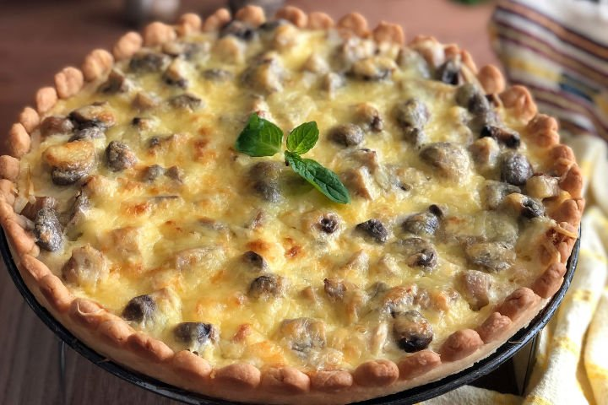

Tavuklu Mantarlı Kiş

Tavuklu Mantarlı Kiş Tarifinin Servis Önerisi

Ana yemeklerde ara öğün olarak servis yapılabileceği gibi, çay saatleri için de uygun bir tariftir. Ayrıca sıcak veya soğuk da servis yapılabilir.

**Pişirmede Dikkat Edilecek Noktalar**

-Fırına koymadan önce hazırladığınız hamuru mutlaka 45 dakika veya 1 saat dinlendiriniz. Daha sonra pişiriniz.

-Önceden ısıtılmış fırında hamurunuzun özelliğine göre 180-200oC’de pişiriniz.

**Kalıptan Çıkarma**

Pay ve Kiş sıcakken kalıbından çıkarılmak istenirse kırılır. O nedenle piştikten sonra bir süre dinlendirilir. Kalıbında dilimlenen paylar geniş Spatül yardımı ile çıkarılırsa kırılma riski azaltılmış olur.

**Servise Hazırlanması**

-Sufleler gibi ılık olarak da servisi yapılan payların dondurma , çeşitli meyve sosları ve kremalarla servisi uygundur.

- Paylar piştikten sonra sade olarak servis edilebildiği gibi çeşitli dondurma ve kremalarla da sunumu yapılabilir.

-Pişen payların üzerine çeşitli şuruplar, jöleler ve soslar sürerek glase edebilirsiniz.

**Saklanması**

Pişirilen pay ve kiş uzun süre bekletilmeden servisi yapıldığından hemen tüketilmesinde

fayda vardır. Ancak hamuru ve yapımında kullanılan meyveler uzun süre dondurucuda

saklanabilir.